**“La narrativa y sus elementos”**

**Asignatura: Lengua y literatura Curso: 7° año**

**Fecha: 27 al 30 de abril Docente: Paola Faúndez Pérez**

**Nombre del Alumno: ____________________________________________________________**

**I.- Objetivo de aprendizaje:**

OA 7: Formular una interpretación de los textos literarios, considerando…

OA 3: Analizar las narraciones leídas para enriquecer su comprensión, considerando, cuando sea pertinente.

OA 2: Reflexionar sobre las diferentes dimensiones de la experiencia humana, propia y ajena, a partir de la lectura de obras literarias y otros textos que forman parte de nuestras herencias culturales, abordando los temas estipulados para el curso y las obras sugeridas para cada uno.

**II.- Contenido:** “Elementos del texto narrativo”, “tipos de narradores”.

**III.- Objetivo de la clase:** “Distinguir tipos de narradores en una narración”

**IV.- Indicaciones generales:**

1.- Lee atentamente el texto y completa todas las actividades

2.- Responde de manera completa en el cuaderno

3.- Cada una de las actividades serán evaluadas de manera formativa en la fecha de entrega.

4.- No olvidar escribir tu nombre en el archivo cuando envíes el correo

**V.- Actividad a desarrollar**

**“Narración y sus elementos”**

En sentido general, narra es referir acontecimientos ocurridos en un determinado periodo de tiempo, estos acontecimientos pueden ser reales o ficticios.

En sentido literario, la narración constituye uno de los principales procedimientos utilizados en obras como la novela, el cuento, la leyenda.

Sin embargo, el autor utiliza dentro de la narración otros procedimientos:

* La descripción para dar más viveza a lo narrado.
* El dialogo para hacer hablar a los personajes.
* La exposición para presentar alguna idea o dar alguna información.
* El monólogo para presentarnos los pensamientos y reflexiones de un personaje que habla consigo mismo, en primera persona.

Los elementos que encontramos en todas las narraciones literarias son: Narrador, personajes (principales o secundarios), tiempo, espacio y acciones.

El narrador es la voz que cuenta a lector lo que va sucediendo e la narración. Presenta a los personajes y sitúa la acción o secuencia de los acontecimientos en un espacio y en un tiempo determinado.

A continuación, te presentamos un grafico con los tipos de narradores de acuerdo a su grado de conocimiento y participación de la historia:

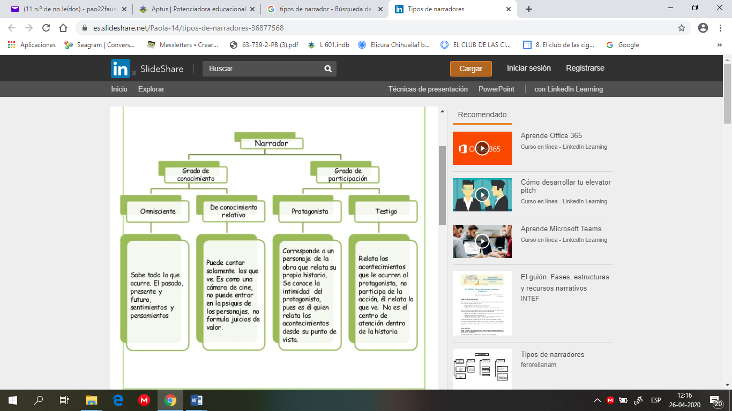

***ACTIVIDAD:***

1.- Recuerda anotar la fecha, el objetivo de la clase.

2.- Utiliza letra clara y legible y pegar ficha en el cuaderno.

**“GUÍA DE EJERCICIOS TIPOS DE NARRADOR”**

**I. ALTERNATIVAS. Encierra en un círculo la letra de la alternativa correcta.**

1.- ¿Qué tipo de narrador está presente en el siguiente texto?:

**“Cuando Venus se acercó, el jovenquedó embelesado. Diosa de la belleza la llamaban y a fe que respondía con creces a tal nombre.Paris nunca había visto en su vida tanta hermosura y tanta armonía en una mujer…”.**

a.Narrador protagonista b.Narrador testigo

c.Narrador omnisciente d.Narrador de conocimiento relativo

2.- ¿Qué tipo de narrador está presente en el siguiente texto?:

**“Y por aquí vamos nosotros. Los cuatroa pie. Antes andábamos a caballo y traíamos una carabina. Ahora no traemos ni siquiera la carabina”**

a.Narrador protagonista b.Narrador omnisciente

c.Narrador testigo d.Narrador de conocimiento relativo

3.- ¿Qué tipo de narrador está presente en el siguiente texto?:

**“Don Jacinto había terminado suhistoria. Nos miró a todos a la cara y luego nos preguntó qué nos había parecido; sin embrago, surostro reflejaba una leve nostalgia al recordar su triste infancia...”**

a.Narrador protagonista b.Narrador omnisciente

c.Narrador testigo d.Narrador de conocimiento relativo

4. **¿Cuál es el tipo de narrador que se encuentra fuera del mundo narrado, relata en tercera persona yconoce la interioridad de los personajes?**

a.Narrador protagonista b.Narrador omnisciente

c.Narrador testigo d.Narrador de conocimiento relativo

**II. En cada uno de los siguientes textos identifica el tipo que narrador y escríbelo en la líneaqueaparece abajo**.

1.- “Juan Carlos me trató de matar. No, no es cierto, no es que me tratara de matar. Es que mehizo morir de amor por él. Como en la novela de amor de la Corín Tellado que yo leía cadamañana antes de partir al colegio. O, como en las películas. Pero, la dura, no creí que era tanasí. Yo me hice ilusiones con él, no podía ni dormir y me debilité tanto que perdí cinco kilos”

TIPO DE NARRADOR: _________________________________________________

2. “La quería para ella sola. El hecho de haber sido socorridas por el cazador provocó unprofundo descontento en Caperucita. Hubiera querido ser ella la salvadora, hubiera hechocualquier cosa para salvar la vida de su querida abuelita”

TIPO DE NARRADOR__________________________________________________

3.“La mañana del 4 de octubre, Gregorio Olías se levantó más temprano de lo habitual. Habíapasado una noche confusa, y hacia el amanecer creyó soñar que un mensajero con antorchase asomaba a la puerta para anunciarle que el día de la desgracia había llegado al fin”.

TIPO DE NARRADOR_________________________________________________

4.“Me niego a corresponder, a representar el papel de esposa de alto status, que esconde sucansancio tras una sonrisa, lleva la batuta en conversaciones sin fuste, pasa bandejitas y sesiente pagada de su trabajera con la típica frase: Has estado maravillosa, querida”.

TIPO DE NARRADOR_________________________________________________

¡EXCELENTE TRABAJO!

**VI.- Retroalimentación:** Recuerda enviar las actividades realizadas al correo electrónico mencionado en las instrucciones generales o al whatsapp del curso para retroalimentarte.

**VII.- Fecha de envío:** miércoles 6 de mayo a las 14:00 P.M.

**VIII.- Cómo y/o donde enviar:** Tienes tres formas de entregar, elige la que más te acomode

* Enviar fotos al siguiente correo: profepaolafaundez@gmail.com
* Whatsapp del curso
* Entrega en el colegio el día miércoles 06 de mayo.